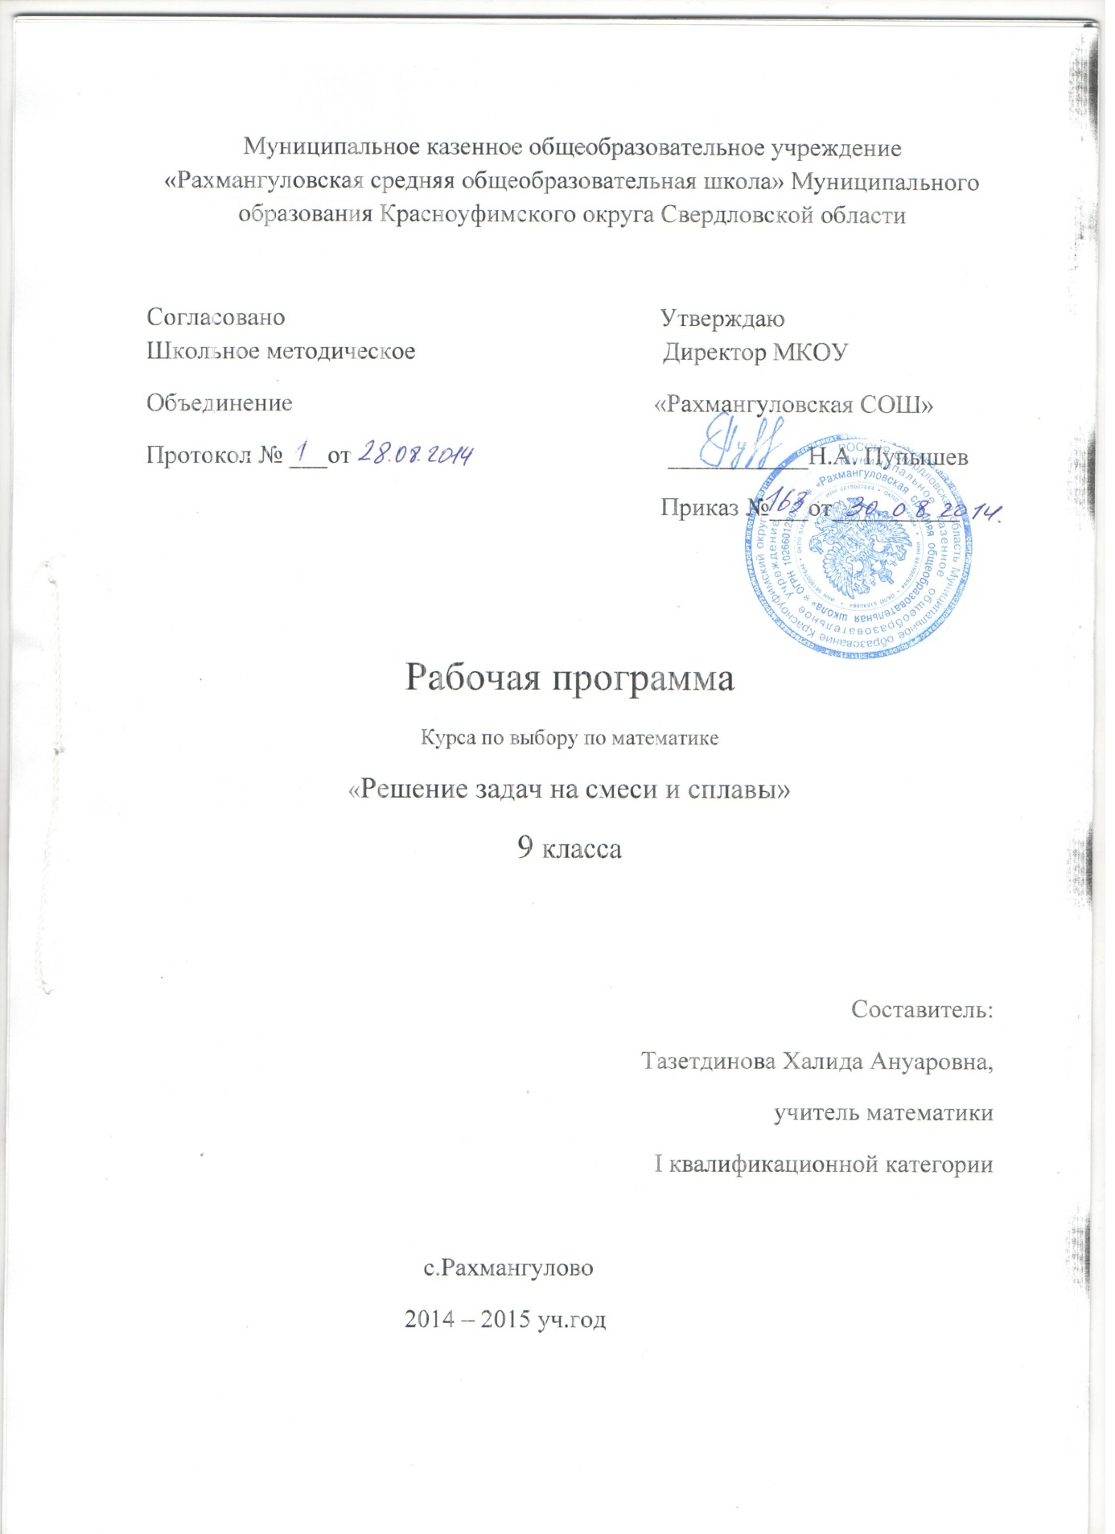

Пояснительная записка
Структура экзаменационной работы и организация проведения экзамена отличаются от традиционной системы аттестации, поэтому и подготовка к экзамену должна быть другой.
В школах подготовка к экзаменам осуществляется на уроках, а также во внеурочное время: на факультативных и индивидуальных занятиях. Оптимальной формой подготовки к экзаменам являются элективные курсы, которые позволяют расширить и углубить изучаемый материал по школьному курсу.
Полный минимум знаний, необходимый для решения всех типов задач прикладного характера, формируется в течение первых восьми лет обучения учащихся в школе. Однако, статистические данные анализа результатов государственной итоговой аттестации за курс основной школы и ЕГЭ говорят о том, что решаемость текстовых задач составляет очень малый процент. Такая ситуация позволяет сделать вывод, что большинство учащихся не в полной мере владеет техникой решения текстовых задач и не умеет за их нетрадиционной формулировкой увидеть типовые задания, которые были достаточно хорошо отработаны на уроках в рамках школьной программы. По этой причине возникла необходимость более глубокого изучения этого раздела математики.
Необходимость рассмотрения техники решения текстовых задач обусловлена тем, что умение решать задачу является высшим этапом в познании математики и развитии учащихся. С помощью текстовой задачи формируются важные общеучебные умения решения, проверкой полученного результата и, наконец, развитием речи учащегося. В ходе решения текстовой задачи формируется умение переводить ее условие на математический язык уравнений, неравенств, их систем, графических образов, т.е. составлять математическую модель. Решение задач способствует развитию логического и образного мышления, повышает эффективность обучения математике и смежным дисциплинам.
Научить решать текстовые задачи – значит, научить такому подходу к задаче, при котором она выступает как объект тщательного изучения, а её решение – как объект математического моделирования. Умение производить процентные расчёты в настоящее время становится необходимым в силу неоднозначности в восприятии различных проблем, часто им необходимо дать оценку с точки зрения математических знаний. Прикладное значение этой темы затрагивает финансовую, демографическую, экологическую, социологическую и другие стороны нашей жизни. Предлагаемый курс демонстрирует учащимся применение математического аппарата к решению повседневных бытовых проблем каждого человека, вопросов рыночной экономики и задач технологии производства. Учебный материал курса будет способствовать успешному похождению аттестации учащихся за курс основной школы. Этот предметный курс дополняет базовую программу, не нарушая её целостности
Курс рассчитан на 34 часа.

Цели курса:
- формирование понимания необходимости усвоения спектра текстовых задач, показав широту применения расчётов в реальной жизни;
- развитие устойчивого интереса учащихся к изучению математики;
- воспитание понимания, что математика является инструментом познания окружающего мира;
- формирование коммуникативной компетентности;
- осуществление интеллектуального развития учащихся, формирование качеств мышления, которые позволят им быть успешными на следующей ступени обучения, для решения практических проблем.
Задачи курса:
- развивать систему ранее приобретённых программных знаний темы «Решение текстовых задач» до уровня, позволяющего уверенно использовать их при решении задач математики и смежных предметов (физика, химия, экономика, основы информатики и др.),
- познакомить учащихся с разными типами текстовых задач , особенностями методики и различными способами их решения;
- привить учащимся основы экономической грамотности;
- создать условия, способствующие самоопределению учащихся;
- развивать ключевые компетенции, обеспечивающие успешность в будущей профессиональной деятельности.
Требования к подготовке учащихся по результатам изучения элективного курса:
В результате изучения данного курса учащиеся должны:
знать:
- основные методы и приёмы решения текстовой задачи;
- классифицировать текстовые задачи и основные методы их решения;
- особенности их решения;
- знать применение текстовых задач в жизни, решать задачи на движение, работу, процентные расчёты, смеси и сплавы;
уметь:
- определять тип текстовой задачи ;
- правильно употреблять термины, связанные с различными видами задач;
- производить прикидку результатов вычислений;
- применять полученные математические знания в решении жизненных задач;
- при вычислениях сочетать устные и письменные приёмы, применять компьютерные технологии;
- использовать приёмы, рационализирующие вычисления.
Ожидаемые результаты
После изучения курса учащиеся смогут:
- определять тип текстовой задачи, знать особенности её решения, использовать при решении разные подходы;
- самостоятельно производить процентные расчёты, а так же поделиться с одноклассниками своими знаниями.
- применять математический аппарат к решению повседневных бытовых проблем каждого человека, вопросов рыночной экономики и задач технологии производства;
- уметь использовать дополнительную математическую литературу.

Формы организации учебных занятий
Формы проведения занятий включают в себя лекции, практические работы, тренинги по использованию методов поиска решений.
Основной тип занятий комбинированный урок. Каждая тема курса начинается с постановки задачи. Теоретический материал излагается в форме мини лекции. После изучения теоретического материала выполняются практические задания для его закрепления.
Занятия строятся с учётом индивидуальных особенностей обучающихся, их темпа восприятия и уровня усвоения материала.
Формы итогового контроля
В ходе обучения периодически проводятся непродолжительные самостоятельные работы и тестовые испытания для определения глубины знаний и скорости выполнения заданий. Контрольные замеры обеспечивают эффективную обратную связь, позволяющую обучающим и обучающимся корректировать свою деятельность.
Систематическое повторение способствует более целостному осмыслению изученного материала, поскольку целенаправленное обращение к изученным ранее темам позволяет учащимся встраивать новые понятия в систему уже освоенных знаний.

Распределение часов курса по темам.
Всего на проведение занятий отводится 34 часов. Включенный в программу материал предполагает повторение и углубление следующих разделов математики:
- текстовые задачи и техника их применение - 2 часа. (лекция)
- задачи на движение -6 часов;
- задачи на работу и производительность труда –7 часов
- задачи на проценты –4 часов;
- задачи на смеси и сплавы – 6 часов;
- задачи на прогрессии – 2 часа;
- задачи с геометрическим содержанием – 3 часа;
- решение текстовых задач, предлагаемых в ходе ГИА и ЕГЭ – 4 часа.

Содержание занятий

- Текстовые задачи и техника их применение

- понятие текстовой задачи и ее виды;
- этапы решения текстовой задачи;
- арифметический и алгебраический способы решения текстовой задачи;
- наглядные образы как средство решения математических задач;
- оформление решения текстовых задач;
- рисунки, схемы, таблицы, чертежи при решении задач.
- Задачи на движение.

- движения навстречу друг другу;
- движение в противоположных направлениях из одной точки;
- движение в одном направлении;
- движение по реке (движение по течению и против течения);
- движение по кольцевым дорогам;
- относительность движения;
- чтение графиков движения;
- графический способ решения задач на движение.
- Задачи на работу.

- алгоритм решения задач на работу;
- вычисление неизвестного времени работы;
- путь, пройденный движущимися телами, рассматривается как совместная работа;
- задачи на бассейн, заполняемый одновременно разными трубами;
- задачи, в которых требуется определить объём выполняемой работы;
- задачи, в которых требуется найти производительность труда;
- задачи, в которых требуется определить время, затраченное на выполнение;
- предусмотренного объёма работы;
- система задач, подводящих к составной задаче.
- Задачи на проценты.

- типы задач на проценты;
- процентные вычисления в жизненных ситуациях (распродажа, тарифы, штрафы, банковские операции, голосования).
- Задачи на смеси и сплавы.

- основные допущения при решении задач на смеси и сплавы;
- задачи, связанные с понятием «концентрация», «процентное содержание», «переливание»;
- способы решения задач на смеси и сплавы (арифметический, алгебраический, с помощью линейных уравнений и систем линейных уравнений);
- объёмная концентрация;
- процентное содержание.
6.Задачи на прогрессии.
- особенности выбора переменных и методика решения задач на прогрессии;
- решение задач на формулы общего члена и суммы первых п членов арифметической и геометрической прогрессии.
- Задачи с геометрическим содержанием.

- вычисление периметров, площадей фигур в жизненных ситуациях;
- практическая работа на местности;
- решение геометрических задач алгебраическим способом.
8. Решение текстовых задач, предлагаемых в ходе ГИА и ЕГЭ .

Календарно-тематическое планирование

№ уро-ка | Содержание материала урока (разделы, темы) | Кол-во часов | Дата проведения
 |  |  | план | факт
I. | Текстовые задачи и техника их применения | 2
1 | Понятие текстовой задачи и ее виды. Этапы решения текстовой задачи. Арифметический и алгебраический способы решения текстовой задачи. | 1 | 4.09
2 | Оформление решения текстовых задач; рисунки, схемы, таблицы, чертежи при решении задач. | 1 | 11.09
II. | Задачи на движение | 6
3. | Решение задач на движения навстречу друг другу | 1 | 18.09
4. | Решение задач на движение в противоположных направлениях из одной точки. | 1 | 25.09
5. | Решение задач на движение в одном направлении | 1 | 2.10
6. | Решение задач на движение по реке (движение по течению и против течения). | 1 | 9.10
7. | Решение задач на движение по кольцевым дорогам. Относительность движения. | 1 | 16.10
8 | Чтение графиков движения. Графический способ решения задач на движение | 1 | 23.10
III. | Задачи на работу | 7
9. | Алгоритм решения задач на работу. Вычисление неизвестного времени работ | 1 | 30.10
10. | Решение задач на путь, пройденный движущимися телами, рассматривается как совместная работа | 1 | 13.11
11. | Решение задач на бассейн, заполняемый одновременно разными трубами. | 1 | 20.11
12. | Решение задач, в которых требуется определить объём выполняемой работы | 1 | 27.11
13. | Решение задач, в которых требуется найти производительность труда | 1 | 4.12
14. | Решение задач, в которых требуется определить время, затраченное на выполнение предусмотренного объёма работы | 1 | 11.12
15 | Решение систем задач, подводящих к составной задаче | 1 | 18.12
IV. | Задачи на проценты | 4
16 | Решение типовых задач на проценты. | 1 | 25.12
17 | Процентные вычисления в жизненных ситуациях (распродажа, тарифы, штрафы ) | 1 | 15.01
18 | Процентные вычисления в жизненных ситуациях (банковские операции, голосования) | 1 | 22.01
19 | Процентные вычисления в жизненных ситуациях (банковский процент, ипотека) | 1 | 29.01
V. | Задачи на смеси и сплавы | 6
20 | Основные допущения при решении задач на смеси и сплавы | 1 | 5.02
21 | Решение задач, связанные с понятием «концентрация», «процентное содержание» (формулы) смеси и сплава. | 1 | 12.02
22 | Способы решения задач на смеси и сплавы (арифметический, алгебраический, с помощью линейных уравнений и систем линейных уравнений); | 1 | 19.02
23 | Решение задач на объёмную концентрацию смеси (сплава) | 1 | 26.02
24 | Решение задач на переливание | 1 | 5.03
25 | Решение задач на процентное содержание смеси (сплава) | 1 | 12.03
VI. | Задачи на прогрессии | 2
26 | Особенности выбора переменных и методика решения задач на прогрессии. | 1 | 19.03
27 | Решение задач на формулы общего члена и суммы первых п членов арифметической и геометрической прогрессии. | 1 | 2.04
VII. | Задачи с геометрическим содержанием | 3
28 | Вычисление элементов, периметров, площадей фигур в жизненных ситуациях. | 1 | 9.04
29 | Практическая работа на местности | 1 | 16.04
30 | Решение геометрических задач алгебраическим способом | 1 | 23.04
VIII. | Решение текстовых задач, предлагаемых в ходе ГИА и ЕГЭ | 4
31 | Решение текстовых задач из второй части модуля «Алгебра» | 1 | 30.04
32 | Решение текстовых задач из второй части модуля «Алгебра» | 1 | 7.05
33 | Решение текстовых задач из второй части модуля «Алгебра» | 1 | 14.05
34 | Итоговое занятие. Обобщение решения текстовых задач | 1 | 21.05

Л И Т Е Р А Т У Р А

- Ф.Ф.Лысенко. Математика , 9 класс. Подготовка к ГИА -2013. Ростов – на – Дону: «Легион» , 2012 г.
- А.Н.Шевкин. Текстовые задачи в 5-9 классах. «Математика» (приложение к газете «Первое сентября»). №17-24,2005
- О.Багишова. Читаем условие задачи. «Математика» (приложение к газете «Первое сентября»). №18,2006,№17,2009,№9,2002.
- О.Огороднова. Учимся решать задачи на « смеси и сплавы». «Математика» (приложение к газете «Первое сентября»). №36,2004
- Т.Шекунова. Задачи на движение. «Математика» (приложение к газете «Первое сентября»). №15,2000.
- А.Е.Захарова. Учимся решать задачи на смеси и сплавы. Научно-практический журнал «Математика для школьников». №3,2006
- Е.С.Канин. Текстовые ( или сюжетные) задачи алгебры и их решение. Научно-практический журнал «Математика для школьников». №2, 2008.
- С.Дворянинов. Об одном забытом способе решения задач на совместную работу. Самара, 2008 г.
- Ю.Садовничий. Решаем конкурсные задачи ( решение задач на прогрессии, решение задач на работу). «Математика» (приложение к газете «Первое сентября», №8 2008 г.
- А.Л.Семенов, И.В. Ященко. 3000 задач по математике. ГИА-2013. Закрытый сегмент.
- Материалы по текстовым задачам в электронном виде.
- А.Л.Семенов, И.В. Ященко . ГИА -2013 по математике.
- М: Национальное образование,: , 2013.

